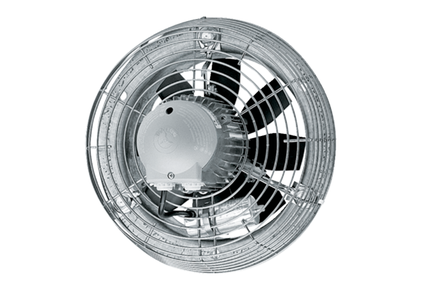Axiální nástěnný ventilátor EZS 25/4 DObsah dodávky: 1 kusSortiment: C
Typové číslo: 0094.0072Výrobce: MAICO

